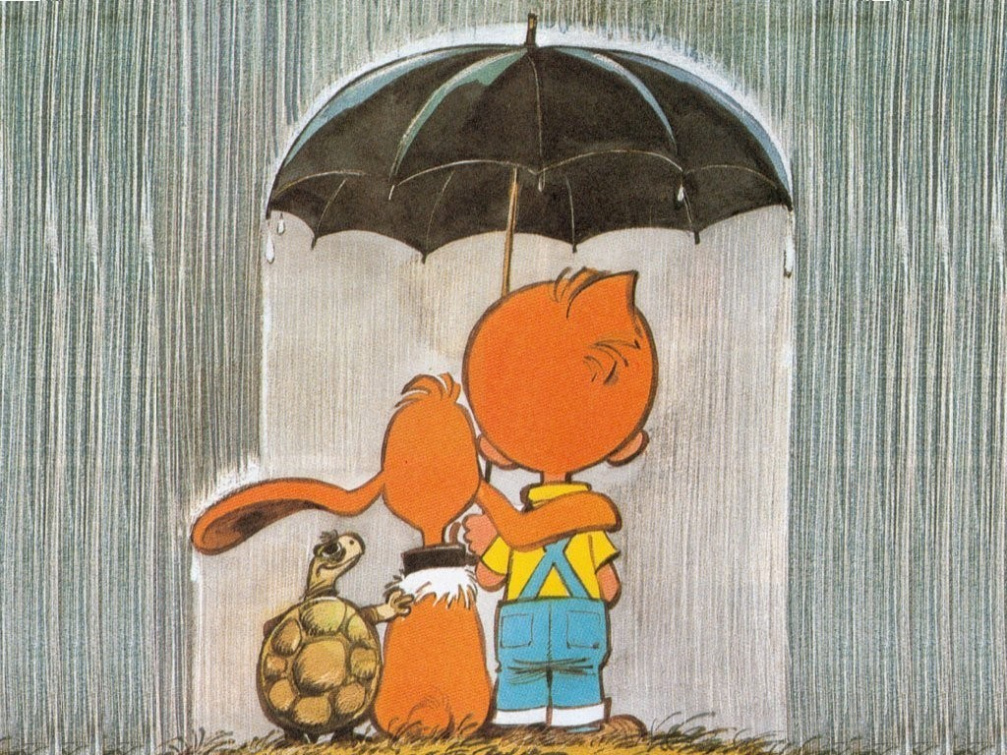
Jean Roba, Boule et Bill 2006

